работу следует писать на языке программирования Паскаль. Отчет о выполнении работы должен содержать 2 файла: файл с условием задачи, предварительными расчетами, которые необходимо выполнить по условию задачи, исходным текстом программы и результатами работы программы;
- выполнимый файл программы.
Лабораторная работа №2.Решение систем линейных уравнений.

Привести систему к виду, подходящему для метода простой итерации. Рассчитать аналитически количество итераций для решения системы линейных уравнений методом простой итерации с точностью до 0.0001 для каждой переменной.
Написать программу решения системы линейных уравнений методом простой итерации с точностью до 0.0001 для каждой переменной. Точность достигнута, если 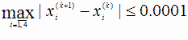(k – номер итерации, k = 0,1,… ). Вывести количество итераций, понадобившееся для достижения заданной точности, и приближенное решение системы.
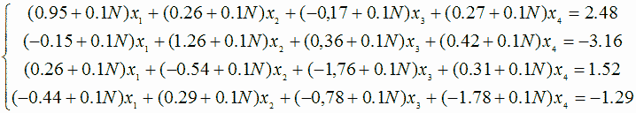

N – 3.
Пример расчета количества шагов для метода простой итерации для достижения точности 0.01 по каждой переменной.
Пусть имеется система:
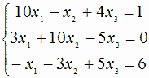
Приведем ее к виду, удобному для метода простой итерации:
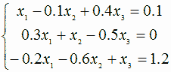, тогда 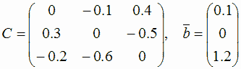
В качестве начального приближения возьмем 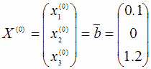. Для метода простой итерации погрешность оценивается по формуле 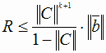. По условию точность должна быть меньше, чем 0.01. Получаем, 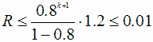.
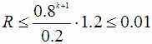
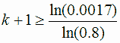
Выполнение 28 шагов по методу простой итерации гарантирует вычисление значения каждого неизвестного с точностью 0.01. При работе программы обычно получается меньшее количество шагов.

